Дистанционное
задание для учащихся первого года обучения

ФИО педагога: Цыпина Наталья Владимировна
Программа: «Радужный мир»

Объединение: 1АН
Занятие по расписанию 07.04.2020
Тема занятия: Изготовление пасхальной корзинки

Задание: «Пасхальная корзинка»
Материалы: лист картона цвет по желанию, ручка или карандаш, клей, ленточка. ножницы, шаблон корзинки, шерстяные нитки.
Порядок выполнения:
- Берём шаблон корзинки, обводим его на картоне, вырезаем треугольники. У нас получается цветок с семью лепестками. 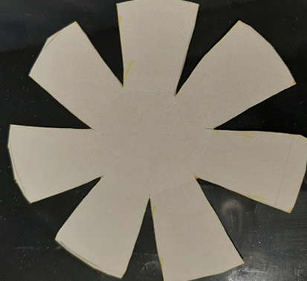
- Отмеряем полоску картона 20сантиметров в длину и 3 сантиметра в ширину, отрезаем – это у нас ручка для корзинки.
- Возьмём заготовку и каждый лепесток загибаем к центру.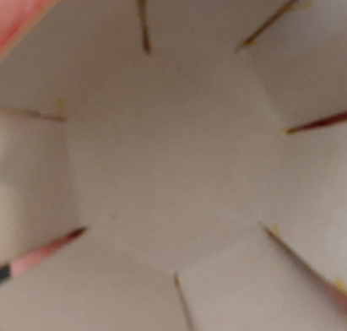
- Берём клей и шерстяную нить. Возле сгиба одного лепестка наносим клей и подклеиваем нашу нить. 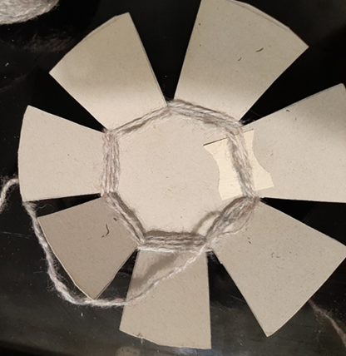
- Начинаем нить накручивать на нашу заготовку так, чтобы нить проходила снизу одного лепестка и сверху второго лепестка. Так продолжаем накручивать до самого верха корзинки, подтягивая нить, чтобы получилась глубокая корзинка.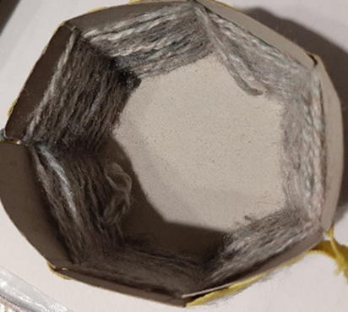
- По окончании нить обрезать и подклеить
- Чтобы нить не спускалась с лепестков берём ленточку и приклеиваем по кругу.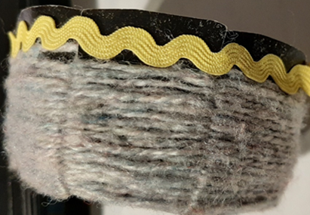
- Берём заготовку для ручки, складываем её пополам в длину, чтобы ручка была прочной, склеиваем. Затем берём нить подклеиваем её, отступая 2 сантиметра и накручиваем ровными рядами, не доходя до конца 2 см. Нить приклеиваем.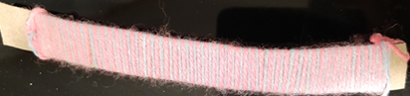
- Наносим клей на концы нашей ручки с обеих сторон и вставляем концы ручки внутри корзинки между картоном и нитками. Прижимаем пальчиками, чтобы закрепить склеиваемые места. 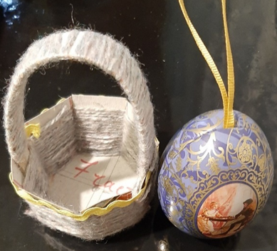
- Корзинка наша готова. Её можно украсить по желанию. 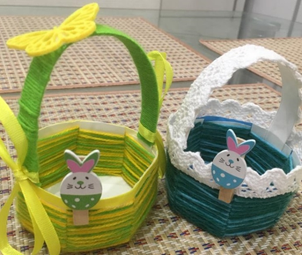
Важная информация (по необходимости):
- Работая с ножницами соблюдайте технику безопасности: ножницы класть концами от себя, с ножницами не ходить, передавать ножницы кольцами вперёд.
- Клеем пользоваться аккуратно.

- К выполнению работы желательно привлечь взрослых или старших сестёр, братьев.
Желаю вам успешно справиться с заданием.
Фото готовых работ выставить в группе «Радужный мир» в WhatsApp или прислать мне на электронную почту - n.tsypina@mail.ru

Результат сдать педагогу: 11.04.2020

Дистанционное
задание для учащихся первого года обучения

ФИО педагога: Цыпина Наталья Владимировна
Программа: «Радужный мир»

Объединение: 1ВН
Занятие по расписанию 07.04.2020
Тема занятия: Изготовление пасхальной корзинки

Задание: «Пасхальная корзинка»
Материалы: лист картона цвет по желанию, ручка или карандаш, клей, ленточка. ножницы, шаблон корзинки, шерстяные нитки.
Порядок выполнения:
- Берём шаблон корзинки, обводим его на картоне, вырезаем треугольники. У нас получается цветок с семью лепестками.
- Отмеряем полоску картона 20сантиметров в длину и 3 сантиметра в ширину, отрезаем – это у нас ручка для корзинки.
- Возьмём заготовку и каждый лепесток загибаем к центру.
- Берём клей и шерстяную нить. Возле сгиба одного лепестка наносим клей и подклеиваем нашу нить.
- Начинаем нить накручивать на нашу заготовку так, чтобы нить проходила снизу одного лепестка и сверху второго лепестка. Так продолжаем накручивать до самого верха корзинки, подтягивая нить, чтобы получилась глубокая корзинка.
- По окончании нить обрезать и подклеить
- Чтобы нить не спускалась с лепестков берём ленточку и приклеиваем по кругу.
- Берём заготовку для ручки, складываем её пополам в длину, чтобы ручка была прочной, склеиваем. Затем берём нить подклеиваем её, отступая 2 сантиметра и накручиваем ровными рядами, не доходя до конца 2 см. Нить приклеиваем.
- Наносим клей на концы нашей ручки с обеих сторон и вставляем концы ручки внутри корзинки между картоном и нитками. Прижимаем пальчиками, чтобы закрепить склеиваемые места.
- Корзинка наша готова. Её можно украсить по желанию.
Важная информация (по необходимости):
- Работая с ножницами соблюдайте технику безопасности: ножницы класть концами от себя, с ножницами не ходить, передавать ножницы кольцами вперёд.
- Клеем пользоваться аккуратно.

- К выполнению работы желательно привлечь взрослых или старших сестёр, братьев.
Желаю вам успешно справиться с заданием.
Фото готовых работ выставить в группе «Радужный мир» в WhatsApp или прислать мне на электронную почту - n.tsypina@mail.ru

Результат сдать педагогу: 11.04.2020
Дистанционное
задание для учащихся первого года обучения

ФИО педагога: Цыпина Наталья Владимировна
Программа: «Радужный мир»

Объединение: 1ГН
Занятие по расписанию 07.04.2020
Тема занятия: Изготовление пасхальной корзинки

Задание: «Пасхальная корзинка»
Материалы: лист картона цвет по желанию, ручка или карандаш, клей, ленточка. ножницы, шаблон корзинки, шерстяные нитки.
Порядок выполнения:
- Берём шаблон корзинки, обводим его на картоне, вырезаем треугольники. У нас получается цветок с семью лепестками.
- Отмеряем полоску картона 20сантиметров в длину и 3 сантиметра в ширину, отрезаем – это у нас ручка для корзинки.
- Возьмём заготовку и каждый лепесток загибаем к центру.
- Берём клей и шерстяную нить. Возле сгиба одного лепестка наносим клей и подклеиваем нашу нить.
- Начинаем нить накручивать на нашу заготовку так, чтобы нить проходила снизу одного лепестка и сверху второго лепестка. Так продолжаем накручивать до самого верха корзинки, подтягивая нить, чтобы получилась глубокая корзинка.
- По окончании нить обрезать и подклеить
- Чтобы нить не спускалась с лепестков берём ленточку и приклеиваем по кругу.
- Берём заготовку для ручки, складываем её пополам в длину, чтобы ручка была прочной, склеиваем. Затем берём нить подклеиваем её, отступая 2 сантиметра и накручиваем ровными рядами, не доходя до конца 2 см. Нить приклеиваем.
- Наносим клей на концы нашей ручки с обеих сторон и вставляем концы ручки внутри корзинки между картоном и нитками. Прижимаем пальчиками, чтобы закрепить склеиваемые места.
- Корзинка наша готова. Её можно украсить по желанию.
Важная информация (по необходимости):
- Работая с ножницами соблюдайте технику безопасности: ножницы класть концами от себя, с ножницами не ходить, передавать ножницы кольцами вперёд.
- Клеем пользоваться аккуратно.

- К выполнению работы желательно привлечь взрослых или старших сестёр, братьев.
Желаю вам успешно справиться с заданием.
Фото готовых работ выставить в группе «Радужный мир» в WhatsApp или прислать мне на электронную почту - n.tsypina@mail.ru

Результат сдать педагогу: 11.04.2020
Дистанционное
задание для учащихся первого года обучения

ФИО педагога: Цыпина Наталья Владимировна

Программа «Радужный мир»

Объединение: 1АН
Занятие по расписанию 10.04.2020
Тема занятия: Изготовление пасхального цыплёнка

Задание: «Пасхальный цыплёнок»
Материалы: лист картона, фетр белого, оранжевого и жёлтого цвета, ручка или карандаш, клей, ножницы, шаблон цыплёнка, бусинки для глаз, или готовые глазки.
Порядок выполнения:
- Берём шаблон цыплёнка, обводим его на фетре жёлтого цвета, вырезаем.
- Берём шаблоны яйца и обводим на фетре белого цвета, вырезам
- Для клюва отрезаем треугольник из оранжевого цвета
- Наклеиваем цыплёнка на картон, приклеиваем части яйца, клюв и глазки.
- Наш цыплёнок готов.
- Его можно украсить по желанию
Важная информация (по необходимости):
1. Работая с ножницами соблюдайте технику безопасности: ножницы класть концами от себя, с ножницами не ходить, передавать ножницы кольцами вперёд.
2. Клеем пользоваться аккуратно.

3. К выполнению работы желательно привлечь взрослых или старших сестёр, братьев.
Желаю вам успешно справиться с заданием.
Фото готовых работ выставить в группе «Радужный мир» в WhatsApp или прислать мне на электронную почту - n.tsypina@mail.ru

Результат сдать педагогу: 11.04.2020

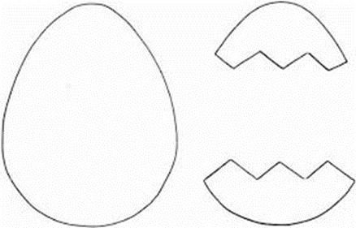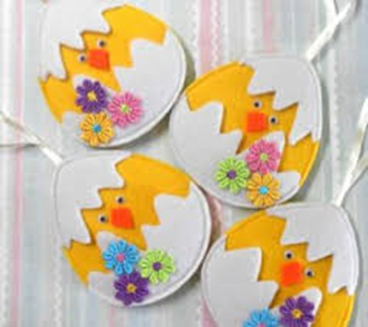

Дистанционное
задание для учащихся первого года обучения

ФИО педагога: Цыпина Наталья Владимировна

Программа «Радужный мир»

Объединение: 1ГН
Занятие по расписанию 09.04.2020
Тема занятия: Изготовление пасхального цыплёнка

Задание: «Пасхальный цыплёнок»
Материалы: лист картона, фетр белого, оранжевого и жёлтого цвета, ручка или карандаш, клей, ножницы, шаблон цыплёнка, бусинки для глаз, или готовые глазки.
Порядок выполнения:
- Берём шаблон цыплёнка, обводим его на фетре жёлтого цвета, вырезаем.
- Берём шаблоны яйца и обводим на фетре белого цвета, вырезам
- Для клюва отрезаем треугольник из оранжевого цвета
- Наклеиваем цыплёнка на картон, приклеиваем части яйца, клюв и глазки.
- Наш цыплёнок готов.
- Его можно украсить по желанию
Важная информация (по необходимости):
1. Работая с ножницами соблюдайте технику безопасности: ножницы класть концами от себя, с ножницами не ходить, передавать ножницы кольцами вперёд.
2. Клеем пользоваться аккуратно.

3. К выполнению работы желательно привлечь взрослых или старших сестёр, братьев.
Желаю вам успешно справиться с заданием.
Фото готовых работ выставить в группе «Радужный мир» в WhatsApp или прислать мне на электронную почту - n.tsypina@mail.ru

Результат сдать педагогу: 11.04.2020

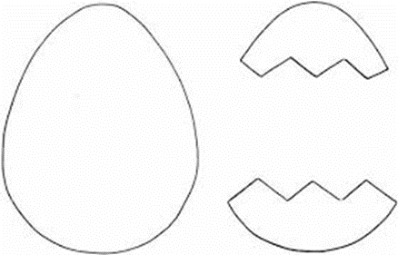

Дистанционное
задание для учащихся первого года обучения

ФИО педагога: Цыпина Наталья Владимировна

Программа «Радужный мир»

Объединение: 1ВН
Занятие по расписанию 09.04.2020
Тема занятия: Изготовление пасхального цыплёнка

Задание: «Пасхальный цыплёнок»
Материалы: лист картона, фетр белого, оранжевого и жёлтого цвета, ручка или карандаш, клей, ножницы, шаблон цыплёнка, бусинки для глаз, или готовые глазки.
Порядок выполнения:
- Берём шаблон цыплёнка, обводим его на фетре жёлтого цвета, вырезаем.
- Берём шаблоны яйца и обводим на фетре белого цвета, вырезам
- Для клюва отрезаем треугольник из оранжевого цвета
- Наклеиваем цыплёнка на картон, приклеиваем части яйца, клюв и глазки.
- Наш цыплёнок готов.
- Его можно украсить по желанию
Важная информация (по необходимости):
1. Работая с ножницами соблюдайте технику безопасности: ножницы класть концами от себя, с ножницами не ходить, передавать ножницы кольцами вперёд.
2. Клеем пользоваться аккуратно.

3. К выполнению работы желательно привлечь взрослых или старших сестёр, братьев.
Желаю вам успешно справиться с заданием.
Фото готовых работ выставить в группе «Радужный мир» в WhatsApp или прислать мне на электронную почту - n.tsypina@mail.ru

Результат сдать педагогу: 11.04.2020

